**Дата:**  06.09.2022 **Урок:**  літературне читання **Клас: 2-В**

**Вчитель:** Таран Н.В.

**Тема.** **Йдуть до школи школярі. М. Сингаївський «До школи». Виразне читання.**

**Мета**:навчити виразно читати вірші, інтонувати речення; удосконалювати навичку читання; аналізувати та відповідати на запитання за змістом прочитаного; виховувати інтерес до оточуючої природи, спостережливість; формувати вміння бачити прекрасне; прищеплювати любов до школи.

**Опорний конспект уроку**

1. **Мотивація навчальної діяльності**

Створення позитивного психологічного клімату класу.

1. ***А*ктуалізація опорних знань**
2. **Вивчення нового матеріалу**

*Демонстрація навчальної презентації.*

*Слайд2.* Йдуть до школи школярі.

*Слайд3.* Перевірка домашнього завдання.

*Слайд 4.* Вправа «Гронування».

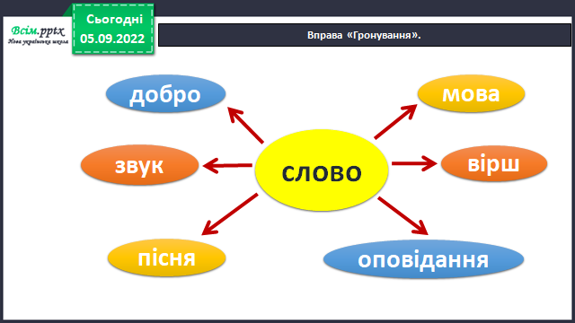

*Слайд5-7.* Гра «Сонечко».

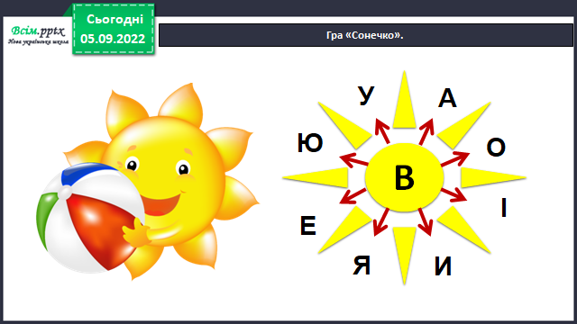

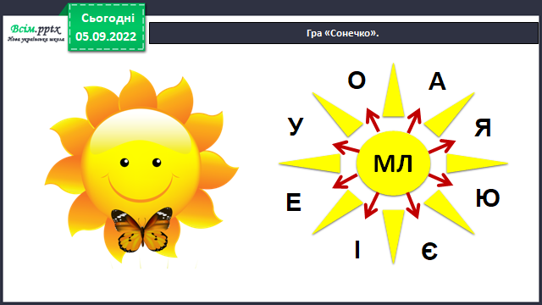

*Слайд 8. Рухлива вправа.*

*Слайд9-10.* Гра «Спускаємось з гори».

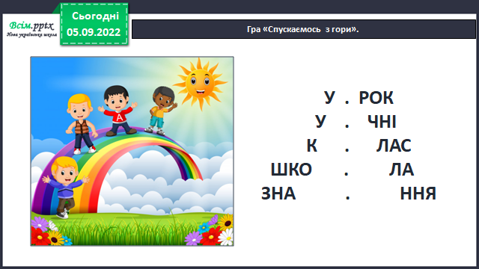

*Слайд11.*Прочитай чистомовки.

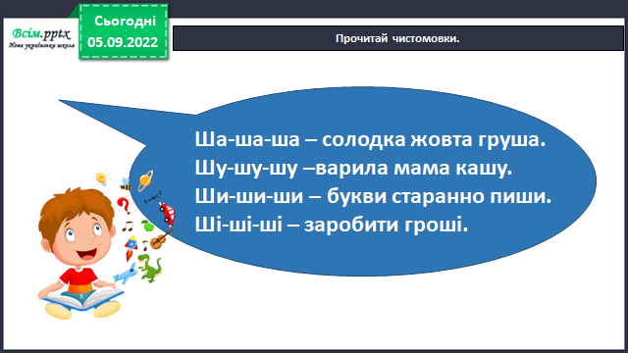

*Слайд 12. Фізкультхвилинка* [*https://youtu.be/4HRtxxo9HWU*](https://youtu.be/4HRtxxo9HWU)

*Слайд 13.* Знайомство з поетом. Микола Сингаївський.

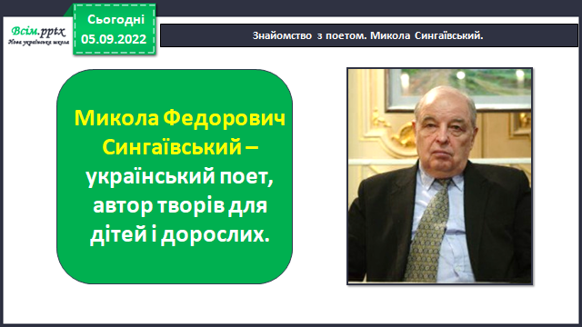

*Слайд 14.* Опрацювання вірша Миколи Сингаївського «До школи».*(Аудіо запис вірша)* [*https://youtu.be/6UwtiYPGyNQ*](https://youtu.be/6UwtiYPGyNQ)

*Слайд 15.* Словникова робота. Прочитайте слова згори вниз і навпаки, з’єднайте стрілочками відповідні словосполучення з вірша.

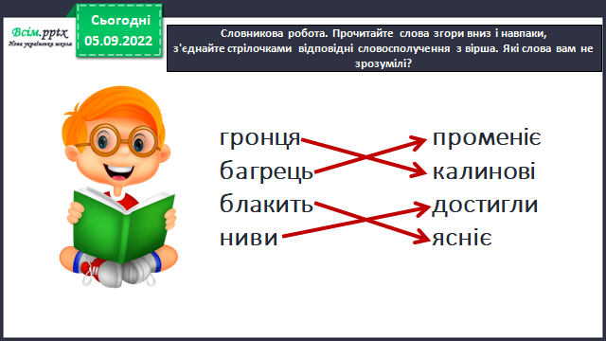

*Слайд16.*Читання вірша учнями. Вибіркове читання. Запитання до тексту.

Гра «Я почну, а ти закінчуй». *(Учитель читає вірш, не дочитуючи останнє слово кожного рядка, яке хором промовляють діти).*

Гра «Оркестр». *(Читання вірша індивідуально і хором).*

*Слайд17-18.* Словничок настроїв і почуттів.

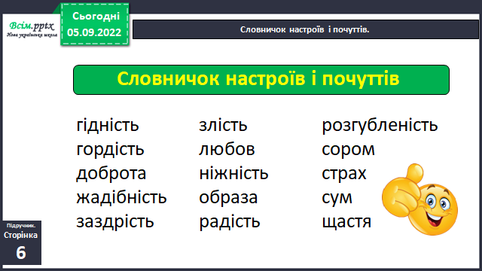

*Слайд 19. Рухлива вправа.*

*Слайд 20.* Пояснення домашнього завдання.



1. **Закріплення вивченого**
2. **Підсумок**
3. **Рефлексія**

**Аудіо або відео читання вірша Миколи Сингаївського «До школи» (с.6)**

**надсилай на Human або ел. пошту** [victortaran@i.ua](mailto:victortaran@i.ua)